Лабораторная работа №2

Выполнил Эсеналиев Арсен

ИВТ-б-о-21-1

**Цель:** приобретение навыков по работе со словарями при написании программ с помощью языка программирования Python версии 3.x..

1. Создаk общедоступный репозиторий на GitHub c MIT

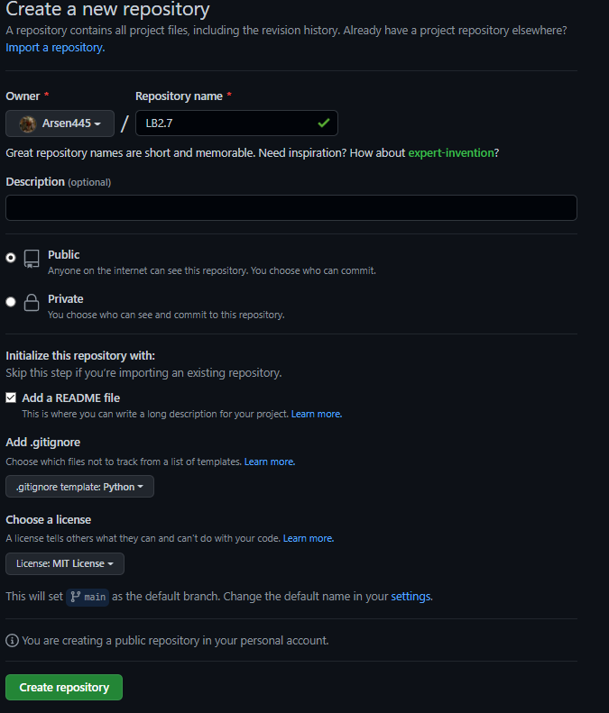

1. Выполнил клонирование созданного репозитория.

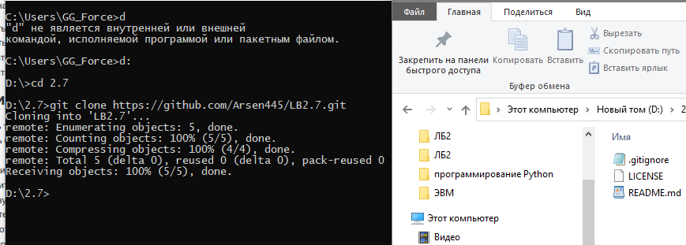

3. Организовал свой репозиторий в соответствие с моделью ветвления git-flow. (Перешел с главной main на develop)

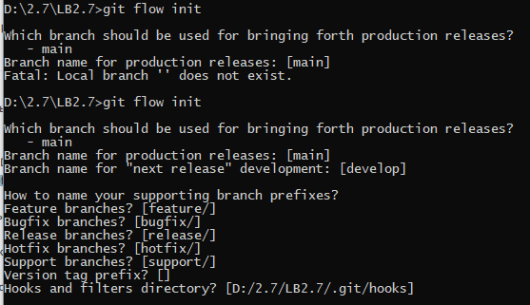

1. Создал проект PyCharm в папке репозитория.



1. Дополнил файл .gitignore необходимыми правилами для работы с IDE PyCharm.

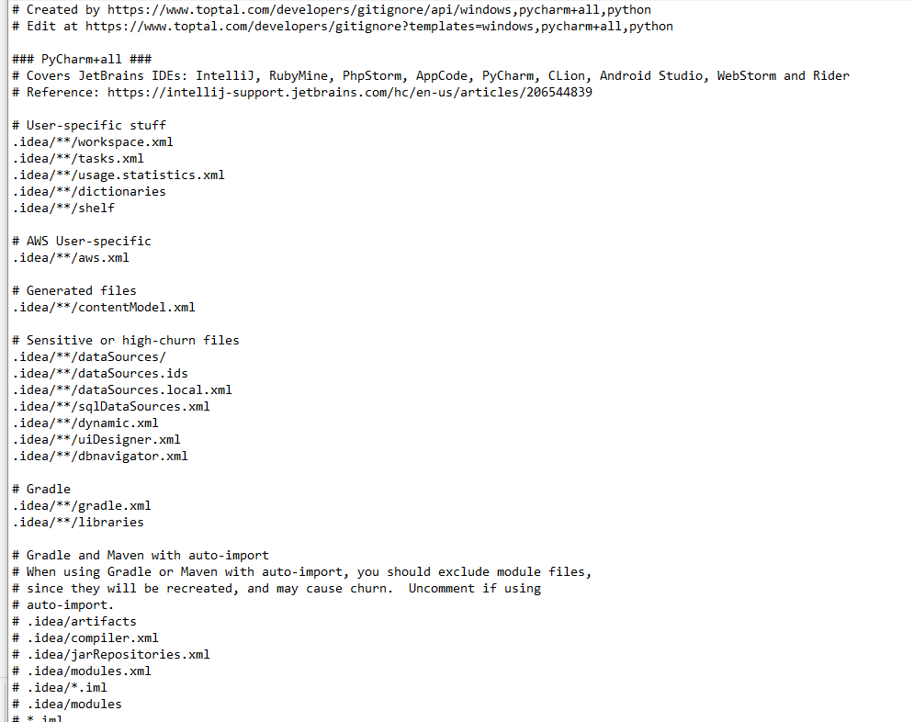

1. Проработал пример лабораторной работы.

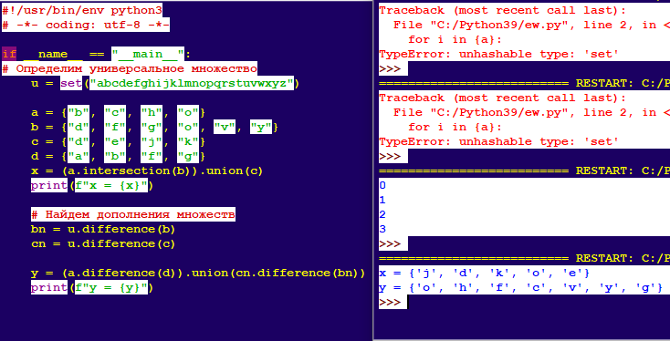

1. Решите задачу: подсчитайте количество гласных в строке, введенной с клавиатуры с использованием множеств.

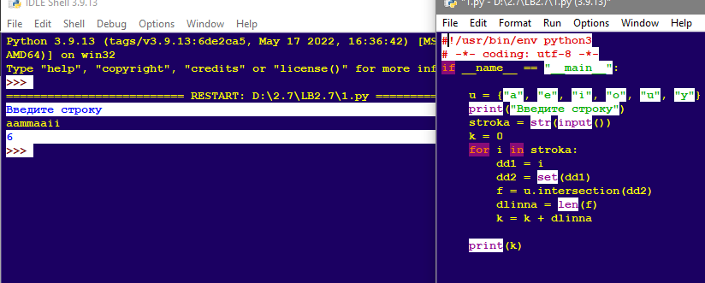

1. Зафиксируйте сделанные изменения в репозитории.

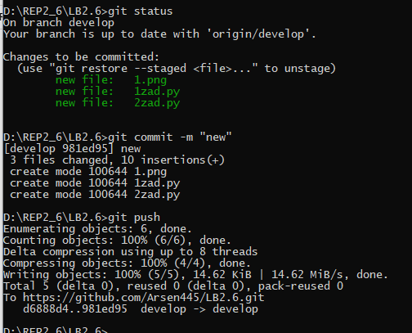

1. Решите задачу: определите общие символы в двух строках, введенных с клавиатуры.

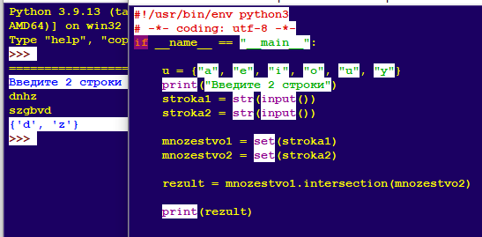

1. Зафиксируйте сделанные изменения в репозитории.

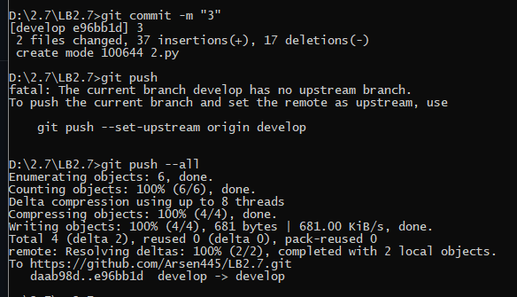

1. Определить результат выполнения операций над множествами. Считать элементы множества строками. Проверить результаты вручную. Номер варианта задания необходимо получить у преподавателя.



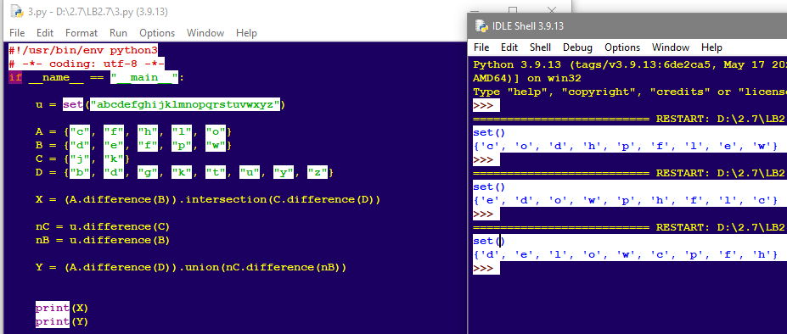

1. Зафиксируйте сделанные изменения в репозитории.

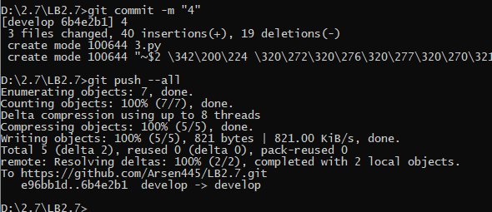

1. Выполните слияние ветки для разработки с веткой main/master.

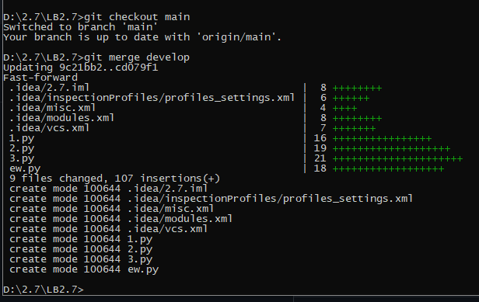

**Контрольные вопросы:**

**1. Что такое множества в языке Python?**

Множеством в языке программирования Python называется неупорядоченная совокупность уникальных значений.

**2. Как осуществляется создание множеств в Python?**

присвоив переменной последовательность значений, выделив их фигурными скобками.



**3. Как проверить присутствие/отсутствие элемента в множестве?**

Операцией in

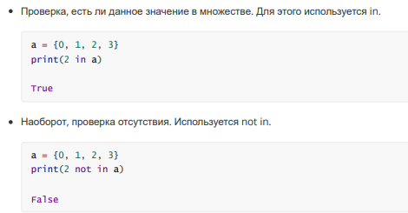

**4. Как выполнить перебор элементов множества?**

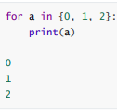

**5. Что такое set comprehension?**

Генератор последовательностей мз заданных данных

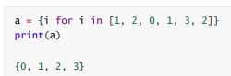

**6. Как выполнить добавление элемента во множество?**

Чтобы внести новые значения, потребуется вызывать метод add.



**7. Как выполнить удаление одного или всех элементов множества?**

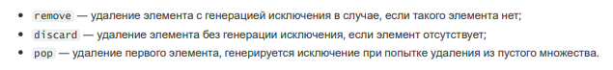

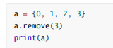

Чтобы не удалять каждый элемент отдельно, используется метод clear

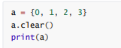

**8. Как выполняются основные операции над множествами: объединение, пересечение, разность?**

Чтобы объединить все элементы двух разных множеств, стоит воспользоваться методом union на одном из объектов

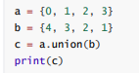

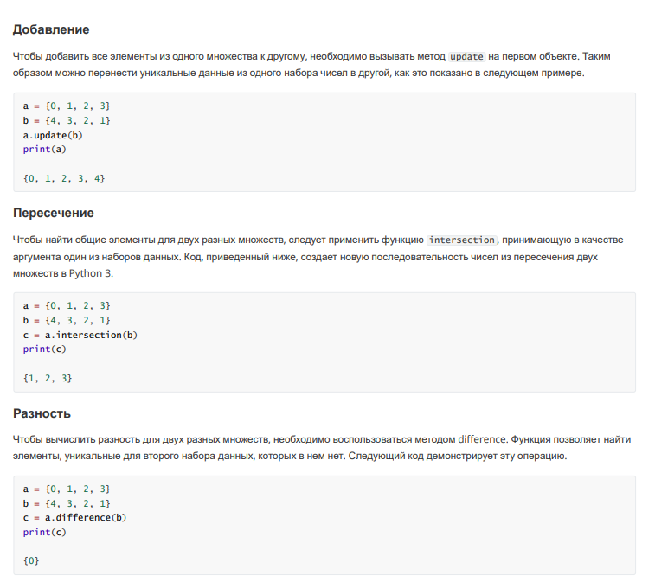

**9. Как определить, что некоторое множество является надмножеством или**

**подмножеством другого множества?**

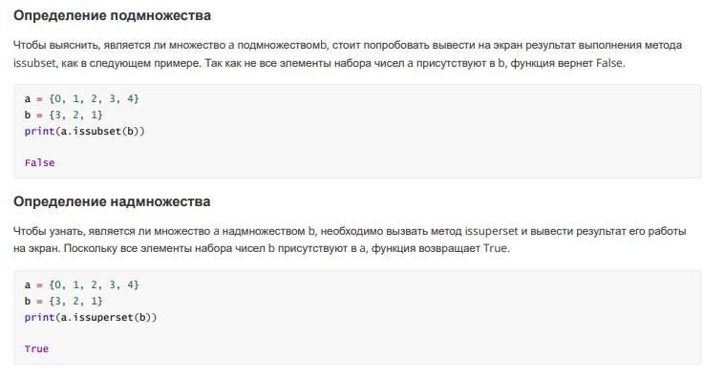

**10. Каково назначение множеств frozenset ?**

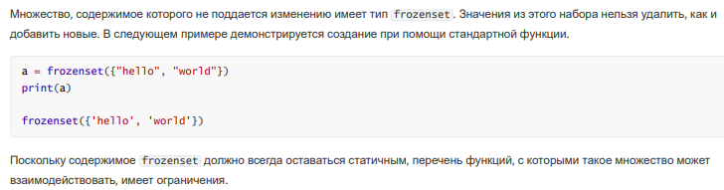

**11. Как осуществляется преобразование множеств в строку, список, словарь**

